1

0/11/2022

Bionexo

RESULTADO – TOMADA DE PREÇO

N° 20221710TP31055HMNSL

O Instituto de Gestão e Humanização – IGH, entidade de direito privado e sem fins

lucrativos, classificado como Organização Social, vem tornar público o resultado da

Tomada de Preços, com a finalidade de adquirir bens, insumos e serviços para o

HEMNSL - Hospital Est. Maternidade Nossa Senhora de Lourdes, com endereço à

Rua 230, Qd. 709, S/N, Setor Nova Vila, Goiânia/GO, CEP: 74.640-210.

Goiânia, 10/11/2022.

Bionexo do Brasil Ltda

Relatório emitido em 10/11/2022 11:30

**Comprador**

IGH - Maternidade Nossa Senhora De Lourdes (11.858.570/0005-67)

RUA 230, QUADRA 709 LOTE 11 - SETOR NOVA VILA - GOIÂNIA, GO CEP: 74640-210

**Relação de Itens (Confirmação)**

Pedido de Cotação : 248633636

COTAÇÃO Nº 31055 - FORMULARIOS GRAFICOS - HEMNSL OUT/2022

Frete Próprio

Observações: \*PAGAMENTO: Somente a prazo e por meio de depósito em conta PJ do fornecedor.

\*

FRETE: Só serão aceitas propostas com frete CIF e para entrega no endereço: RUA 230 QUADRA 709

LOTE 11 - Setor Nova Vila, Goiânia/GO CEP: 74640-210, dia e horário especificado. \*CERTIDÕES: As

Certidões Municipal, Estadual de Goiás, Federal, FGTS e Trabalhista devem estar regulares desde a data

da emissão da proposta até a data do pagamento. \*REGULAMENTO: O processo de compras obedecerá

ao Regulamento de Compras do IGH, prevalecendo este em relação a estes termos em caso de

divergência.

Tipo de Cotação: Cotação Normal

Fornecedor : Todos os Fornecedores

Data de Confirmação : Todas

**Faturamento**

**Mínimo**

**Validade da**

**Proposta**

**Condições de**

**Pagamento**

**Fornecedor**

**Prazo de Entrega**

**Frete Observações**

**DIEGO VIEIRA DA SILVA**

**0**

**1349642177**

BRASÍLIA - DF

Diego Vieira Da Silva - (61) 98256-

7

dias após

1

R$ 0,0000

24/10/2022

30 ddl

CIF

null

confirmação

0

691

diegoaspgo@gmail.com

**[Mais informações](javascript: f_mais_info(313891))**

**Programação**

**de Entrega**

**Preço**

**Unitário**

**Valor**

**Total**

**Produto**

**Código**

**Fabricante Embalagem Fornecedor Comentário Justificativa**

**Quantidade**

**Usuário**

LAUDO DE

SOLICITACAO

AUTORIZACAO

MUDANCA DE

PROC.ESPECIAL

LAUDO DE

SOLICITACAO

AUTORIZACAO

MUDANCA DE

PROC.ESPECIAL

Rosana De

Oliveira

Moura

DIEGO

VIEIRA DA

SILVA

R$

12,9000

R$

387,0000

1

40948

-

PCT

PCT

null

null

-

30 Bloco

01349642177

10/11/2022

11:25

-

CRIART -

CRIART

-

BLOCO

Rosana De

Oliveira

Moura

;

Fornecedor

suspensão

por

pendências

financeiras.

DIEGO

VIEIRA DA

SILVA

PARTOGRAMA -

CRIART -

PARTOGRAMA -

UNIDADE

R$

29,9000

R$

897,0000

2

41025

-

30 Unidade

CRIART

0

1349642177

10/11/2022

1

1:25

RECEITUARIO

DE CONTROLE

ESPECIAL 2

VIAS 15 X

Rosana De

Oliveira

Moura

RECEITUARIO

DE CONTROLE

ESPECIAL- 2

DIEGO

VIEIRA DA

SILVA

2

1CM -> EM

R$

12,9000

R$

516,0000

3

4

PAPEL SULFITE 28407

GRAMATURA

-

-

CX

null

null

-

40 Bloco

VIAS - CRIART

01349642177

10/11/2022

75GR, 1XO

1

1:25

CORES ->

BLOCO COM

5

0X1.

REQUISICAO

DE EXAMES -

40906

REQUISICAO

DE EXAME

PCT

DIEGO

VIEIRA DA

;Fornecedor

R$

30 Unidade

R$

387,0000

Rosana De

Oliveira

suspensão 12,9000

https://bionexo.bionexo.com/jsp/RelatPDC/relat\_adjudica.jsp

1/2

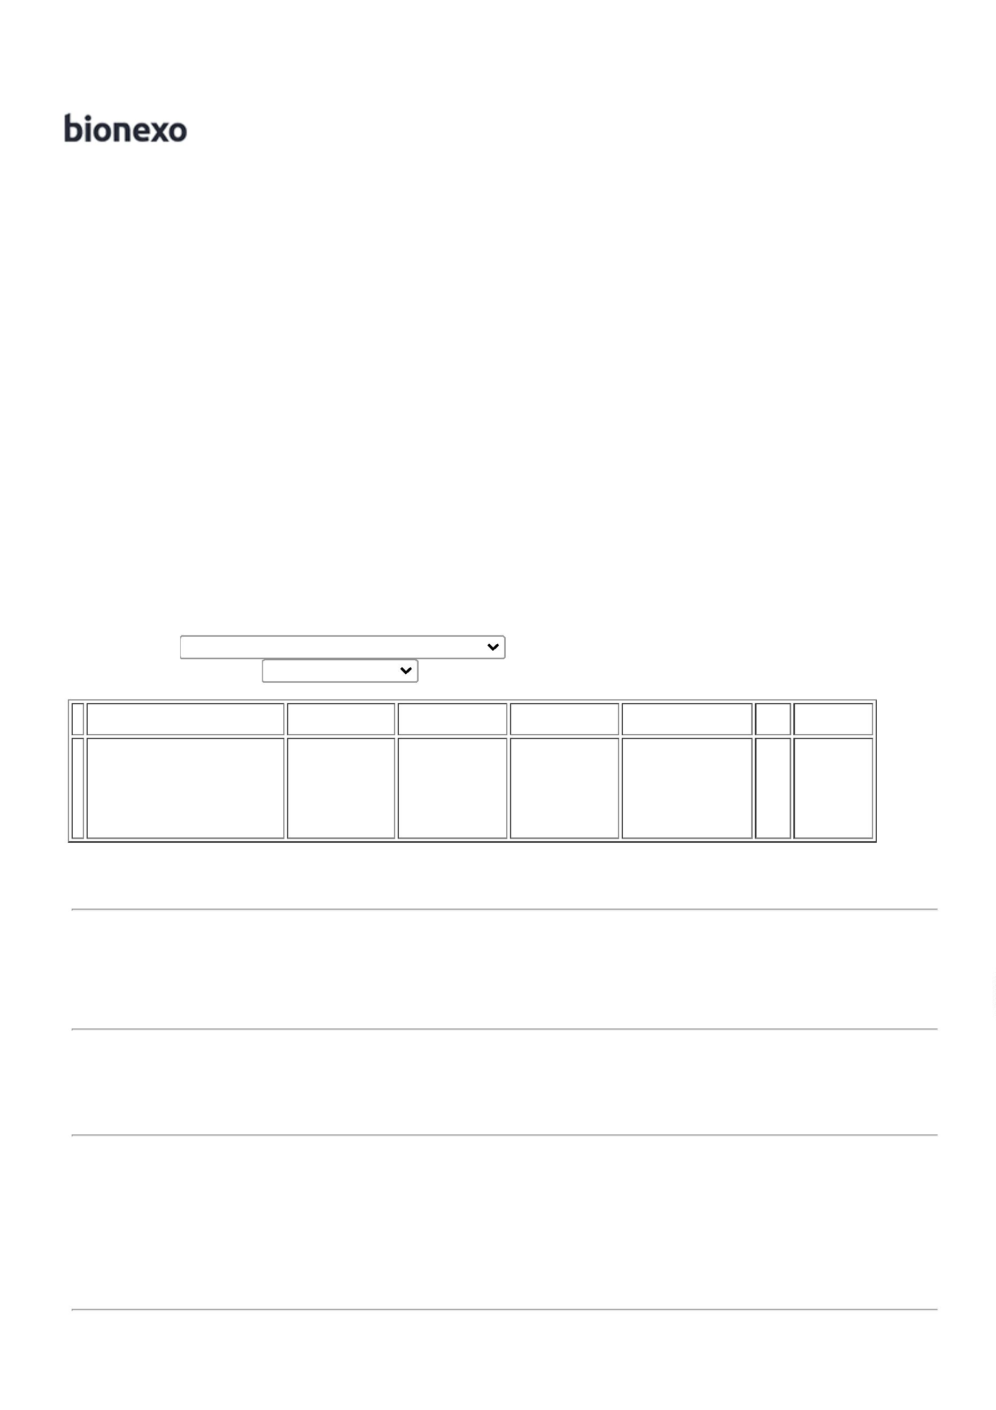

1

0/11/2022

Bionexo

UNIDADE

RADIOLOGICO

SILVA

01349642177

por

pendências

financeiras.

Moura

1

VIA - JP GRAF

10/11/2022

1

1:25

**Total**

**Parcial:**

R$

1

1

30.0

30.0

2.187,0000

Total de Itens da Cotação: 4

Total de Itens Impressos: 4

**Total**

**Geral:**

R$

2.187,0000

Clique [aqui](javascript:chama_completo(248633636)) para geração de relatório completo com quebra de página

https://bionexo.bionexo.com/jsp/RelatPDC/relat\_adjudica.jsp

2/2

